

UNIVERZITET U BANJOJ LUCI
PRIRODNO-MATEMATIČKI FAKULTET
MATEMATIKA I INFORMATIKA, INFORMATIKA
UVOD U VJEŠTAČKU INTELIGENCIJU

Seminarski rad na temu:
Problem pronalaženja najduže ponovljene podsekvence
(ograničena verzija)

Student: Predmetni profesor:
Danica Babić (36/20) doc. dr Marko Đukanović

Banja Luka, oktobar 2025.

Sadržaj:
1. Uvod 3
2. Pregled literature 4
2.1 Klasične varijante problema 4
2.2 Najduža podsekvenca sa ponovljenim slovima 4
2.3 Najduža podsekvenca sa ponovljenim podsekvencom 4
2.4 Heuristički pristupi i metaheuristike 5
3. Formalna definicija problema i primeri 6
3.1 Definicija problema 6
3.2 Primeri 6
4. Opis korišćenih metoda 8
4.1 Pohlepni algoritam 8
4.2 Algoritam pretraživanja promenljivih susedstava (VNS) 9
4.3 Hibridna metoda 10
4.4 Poređenje metoda 10
4.5 Funkcije ocenjivanja i njihov značaj 10
5. Eksperimentalni rezultati 12
5.1 Eksperimentalno okruženje 12
5.2 Test instance 12
5.3 Rezultati i analiza 13
5.4 Zaključci iz rezultata 19
6. Zaključak 21
7. Literatura 22

1. Uvod
Problem najduže ponovljene podsekvence (ograničena verzija) (engl. Longest Duplicated Subsequence Problem – constrained version) spada u klasu problema vezanih za analizu sekvenci i stringova, sa širokom primenom u računarstvu i bioinformatici. Cilj je pronaći najdužu podsekvencu datog niza koji se pojavljuje najmanje dva puta, uz dodatna ograničenja definisana ograničenom (constrained) verzijom problema. Konkretno, tražena podsekvenca mora sadržati sve simbole iz definisanog alfabeta, a broj pojavljivanja svakog simbola je ograničen unapred zadatim parametrom. Ova varijanta čini problem zahtevnijim, ali i realističnijim za praktične primene.
Motivacija za proučavanje problema proizilazi iz činjenice da se ponovljene podsekvence često javljaju u realnim podacima. Njihovo prepoznavanje može imati značajnu primenu: u bioinformatici omogućava identifikaciju ponavljajućih obrazaca u DNK i proteinskim sekvencama, u obradi prirodnog jezika pomaže u detekciji redundantnih struktura u tekstovima, dok u kompresiji podataka doprinosi efikasnijem iskorišćenju regularnosti ulaznih nizova.
Cilj ovog rada je implementacija i eksperimentalno poređenje dve heurističke metode za rešavanje Longest Duplicated Subsequence Problem (constrained version): jednostavne pohlepne (greedy) strategije i naprednije metode pretrage sa promenljivim susedstvom (Variable Neighborhood Search – VNS). Na ovaj način ispituje se koliko različite heuristike mogu pružiti kvalitetna rešenja za problem koji je u opštem slučaju NP-težak.

Kod i podaci se nalaze na GitHub repozitorijumu. Podaci su u folderu data.

2. Pregled literature
Problem najduže ponovljene podsekvence (LDS) i njegove varijante predstavljaju značajnu oblast u algoritamskom istraživanju, jer kombinuju analizu stringova sa optimizacijom i heurističkim metodama. Klasični cilj problema je pronaći najdužu podsekvencu P datog niza S koji se pojavljuje najmanje dva puta. Ograničena verzija problema (constrained version) dodatno zahteva da svaki simbol iz definisanog alfabeta Σ bude zastupljen u rešenju, a broj pojavljivanja svakog simbola bude ograničen na maksimalnu vrednost d. Ova ograničenja čine problem kompleksnijim i bližim realnim primenama, kao što su bioinformatika, obrada teksta i kompresija podataka.

2.1 Klasične varijante problema
Prvi značajniji algoritamski pristupi za LDS problem koriste dinamičko programiranje (DP) i brute-force metode.
- Brute-force pristup: proverava sve moguće podsekvence niza S i detektuje one koji se pojavljuju više puta. Ova metoda je eksponencijalna (O(2^{n})) i praktično neprimenjiva za srednje i velike instance.
- Dinamičko programiranje (DP): koristi matricu dimenzija n×n kako bi se pratila dužina najduže podsekvence koji se ponavlja, uz izbegavanje preklapanja. Kompleksnost je O(n²) ili O(n³), zavisno od implementacije. Pogodna je za male instance, ali ne može efikasno da rešava ograničenu verziju sa dodatnim ograničenjima na simbole i maksimalna ponavljanja.

2.2 Najduža podsekvenca sa ponovljenim slovima
Uvodi se problem Longest Letter-Duplicated Subsequence (LLDS), gde tražena ponovljena podsekvenca sadrži isključivo pojedinačne simbole to jeste „slova“ (eng. „letters“).
- Svaka instanca niza S se analizira kroz sekvencu x₁^{d1}x₂^{d2}⋯x_{k}^{dk} pri čemu je svaki x_{i} pojedinačno slovo, d_{i}≥2 i x_{i}≠x_{i+1}.
- Ograničena verzija: svi simboli iz Σ moraju biti zastupljeni, a broj ponavljanja svakog simbola ≤ d.
- Problem postaje NP-težak za veće d, pa su potrebne heuristike ili aproksimacije za praktično rešavanje.
Ograničenje LLDS vs praktična primena: pogodan za jednostavna pravila ponavljanja pojedinačnih simbola, ali nije dovoljno fleksibilan za duže blokove karaktera.

2.3 Najduža podsekvenca sa ponovljenim podsekvencom
Generalizacija LLDS u Longest Subsequence-Repeated Subsequence (LSRS).
- Tražena podsekvenca P=x₁^{d1}x₂^{d2}⋯x_{k}^{dk} ​može sadržati cele podskvenca x_{i}, a ne samo pojedinačna slova.
- Ograničena verzija: svi simboli iz Σ moraju biti uključeni, broj ponavljanja ≤ d.
- NP-težak za d≥4, polinomski rešiv za manje d.
Prednost LSRS nad LLDS: fleksibilniji, primenljiviji za duže obrasce u bioinformatici i obradi teksta.

2.4 Heuristički pristupi i metaheuristike
Zbog NP-težine problema u ograničenoj verziji, često se koriste heuristike:
- Pohlepni algoritmi (Greedy algoritmi): iterativno grade rešenje birajući lokalno optimalni izbor. Brzi, jednostavni, ali često suboptimalni.
- Metaheuristike: Variable Neighborhood Search (VNS), genetski algoritmi, simulated annealing, tabu search.
  - VNS menja susedstva rešenja kako bi se istražili različiti delovi prostora mogućih rešenja, prevazilazeći lokalne optime.
  - Ove metode su pogodne za ograničene verzije, gde klasične metode ne pronalaze globalni optimum.

3. Formalna definicija problema i primeri

3.1 Definicija problema
Ulaz je niz S=s₁s₂…s_{n}, alfabet Σ koji sadrži sve simbole niza i maksimalan broj ponavljanja svakog simbola d≥1. Cilj je pronaći najdužu podsekvencu P koja:
- Se pojavljuje najmanje dva puta u S (ne nužno uzastopno).
- Sadrži sve simbole iz Σ.
- Nijedan simbol se ne pojavljuje više puta nego što je dozvoljeno (≤d).
Zamislimo niz S kao tekst ili DNK sekvencu. Cilj je pronaći duplirane obrasce:
- Ako tražimo samo ponovljenu podsekvencu, možemo naći bilo koji segment koji se pojavljuje više puta.
- Sa ograničenjima, obrazac mora uključiti sve simbole (npr. A, C, G, T u DNK), ali nijedan simbol se ne sme pojaviti više od d puta.
- Ovo stvara složenu optimizacijsku situaciju gde jednostavna detekcija ponavljanja više nije dovoljna.
Formalno: Neka je ulazni niz S=s₁s₂…s_{n}, alfabet Σ, i maksimalan broj ponavljanja svakog simbola d≥1. Podsekvenca P=p₁p₂…p_{m}, gde važi pi∈Σ, predstavlja rešenje problema ako su ispunjeni sledeći uslovi:
- Podsekvenca P se pojavljuje najmanje dva puta u S, tj. postoje najmanje dva indeksa i₁ i i₂ takva da važi
1≤i₁<i₂≤n−m+1 i S[i₁:i₁+m−1]=S[i₂:i₂+m−1]=P.
Drugim rečima, postoje dve različite pozicije u S na kojima se čitava podsekvenca P javlja.
- Podsekvenca P mora sadržati sve simbole iz Σ.
- Nijedan simbol iz Σ se ne sme pojaviti u P više od d puta.

3.2 Primeri
Primer 1: mali niz
- Ulaz: S="AABCBC", Σ={A, B, C}, d=2.
- Najduža ponovljena podsekvenca bez ograničenja: P="ABC".
- Prvo pojavljivanje podsekvence je označeno roza bojom:
  - A na indeksu 0, B na indeksu 2, C na indeksu 3
- Drugo pojavljivanje podsekvence je označeno ljubičastom bojom:
  - A na indeksu 1, B na indeksu 4, C na indeksu 5
A | A | B | C | B | C
0 | 1 | 2 | 3 | 4 | 5
Tabela 1. Vizuelni primer najduže ponavljajuće podsekvence
Primer 2: ilustracija ograničenja
- Ulaz: S = "ABABCAB", Σ = {A, B, C}, d = 2
  - Nema podsekvence koja sadrži sva slova iz Σ i pojavljuje se bar dva puta.
- Ulaz: S = "ABABCABC", Σ = {A, B, C}, d = 2
  - Moguće rešenje: P = "ABC"
S | Σ | d | Najduža ponovljena podsekvenca
ABABCAB | {A, B, C} | 2 | ? (uključiti C)
ABABCABC | {A, B, C} | 2 | ABC
Tabela 2. Najduža ponovljena podsekvenca sa obaveznim prisustvom svih simbola iz alfabeta Σ
Primer 3: uticaj ogranicenja broja ponavljanja simbola u podsekvencama (d)
Za d = 1, d = 2 i d = 3:
- Ulaz: test2="ABABABABABAB", Σ={A, B}
- za d=1: rešenje je da se "AB" pojavilo 6 puta, za d=2: rešenje je da se "ABAB" pojavilo 3 puta i za d=3: rešenje je da se "ABABAB" pojavilo 2 puta, što možemo videti i u tabeli ispod
Instance | d | Rešenje
ABABABABABAB | 1 | AB (6)
ABABABABABAB | 2 | ABAB (3)
ABABABABABAB | 3 | ABABAB (2)
Tabela 3. Najduža ponovljena podsekvenca uz ograničenje maksimalnog broja ponavljanja po simbolu (d)

4. Opis korišćenih metoda
Zbog složenosti problema pronalaženja najduže ponovljene podsekvence sa ograničenim brojem ponavljanja po simbolu d, klasične metode često nisu dovoljno efikasne za veće nizove. Direktne permutacije i proveravanje svih mogućih kombinacija imaju eksponencijalnu složenost.
U ovom radu fokus je na dve heurističke metode: pohlepni (Greedy) algoritam i algoritam pretraživanja promenljivih susedstava (VNS). Kombinovanjem ovih pristupa moguće je postići balans između brzine izvršavanja i kvaliteta dobijenih podsekvenci.

4.1 Pohlepni algoritam
Greedy metoda funkcioniše po principu lokalne optimizacije: u svakom koraku bira opciju koja trenutno najbolje doprinosi povećanju dužine ponovljene podsekvence, poštujući ograničenje d i zastupljenost svih simbola iz alfabeta.
Greedy metoda funkcioniše po principu lokalne optimizacije: u svakom koraku bira onaj simbol ili proširenje podsekvence koje trenutno najviše doprinosi povećanju dužine ponovljene podsekvence, uz poštovanje ograničenja d i obavezne zastupljenosti svih simbola iz alfabeta.
Implementacija:
- Broji se broj pojavljivanja svakog simbola u nizu.
- Formiraju se podsekvence do maksimalnog broja ponavljanja d.
- Svaka podsekvenca P ocenjuje se funkcijom fitness definisanom kao:

f(P,S)=max⁡{k∈N ∣ ∃ 1≤i₁<i₂<⋯<i_{k}≤n−m+1, S[i_{j}:i_{j}+m−1]=P ∀j, i_{j}+1≥i_{j}+m}
gde je:
- S ulazni niz dužine n,
- P podsekvenca dužine m,
- f(P,S) broj nepreklapajućih pojavljivanja podsekvence P u S.
Drugim rečima, f(P,S) vraća maksimalan broj disjunktnih pozicija u S na kojima se javlja podsekvenca P.
- Najčešći simboli se po potrebi dodaju kako bi se povećao broj ponavljanja.
Varijante:
- greedy_basic: jednostavnija i brža verzija, fokusirana na brzo pronalaženje prvog prihvatljivog rešenja. Pogodna za male instance.
- greedy_advanced: sistematičnija i šira pretraga, traži duže kombinacije i proverava sve moguće podsekvence. Daje kvalitetnije rešenje, ali sporije.
Prednosti: jednostavna implementacija, brzo izvršavanje, dobijanje približnog rešenja.
Ograničenja: može propustiti globalno optimalno rešenje jer se fokusira na lokalni maksimum.

4.2 Algoritam pretraživanja promenljivih susedstava (VNS)
VNS (Variable Neighborhood Search) algoritam zasniva se na principu sistematskog menjanja „okoline“ trenutnog rešenja kako bi se izbeglo zastojevanje u lokalnim optimumima. Ideja je da se ne zadovoljava samo lokalni optimum, već da se istražuje širi prostor rešenja kroz različite tipove promena u susedstvu.
U okviru ovog rada razmatraju se dve varijante VNS algoritma: vns_basic i vns_advanced.
- vns_basic koristi jednostavno susedstvo i manji broj iteracija. Primenjuje osnovne promene na početnom rešenju (dobijenom greedy algoritmom), kao što su:
  - dodavanje alfabeta na kraj podsekvence,
  - uklanjanje dela podsekvence,
  - zamena jednog simbola na slučajnoj poziciji.
Ova varijanta je brža, ali može propustiti kvalitetnija rešenja ako prostor rešenja nije dovoljno istražen.
- vns_advanced koristi kompleksno susedstvo i veći broj iteracija, čime omogućava detaljniju pretragu prostora rešenja. Kompleksno susedstvo podrazumeva da se nove podsekvence generišu ne samo jednostavnim lokalnim izmenama, već kombinovanjem više tipova promena u istoj iteraciji, uključujući:
  - dodavanje i proširenje podsekvenci,
  - brisanje delova radi kontrole dužine,
  - zamenu simbola na nasumičnim pozicijama,
  - kombinovanje više operacija (npr. produženje i zamena u istom koraku).
Na taj način se pokriva širi prostor pretrage i povećava verovatnoća pronalaženja dužih i kvalitetnijih podsekvenci.
Formalno: ako N_{basic}(P) označava susedstvo dobijeno primenom jedne osnovne operacije (zamena, dodavanje ili brisanje), tada se kompleksno susedstvo definiše kao:
N_{advanced}(P)=N_{zamena}(P) ∪ N_{dodavanje}(P) ∪ N_{brisanje}(P) ∪ (N_{zamena}∘N_{dodavanj}e∘N_{brisanje})(P),
što znači da uključuje i kombinacije više različitih operacija nad podsekvencom P u istoj iteraciji.
Glavna razlika između ovih varijanti jeste što je vns_basic jednostavniji i brži, pa je pogodniji za manji broj iteracija ili za manje instance problema, dok vns_advanced koristi detaljniju pretragu i obično daje bolje rezultate na srednjim i velikim instancama, uz cenu većeg vremena izvršavanja.
Prednost VNS algoritma u odnosu na pohlepni pristup ogleda se u tome što može pronaći kvalitetnije rešenje i smanjuje rizik od zastoja u lokalnom optimumu, iako njegova implementacija zahteva više resursa i složenija je.

4.3 Hibridna metoda
Hibridni pristup hybrid_advanced kombinuje prednosti obe metode: koristi rešenje dobijeno greedy_advanced kao početno, a zatim ga unapređuje primenom vns_advanced. Na ovaj način:
- brzo dobijamo početno kvalitetno rešenje
- istražujemo širi prostor za eventualna bolja rešenja
- pronalazimo duže i bolje raspoređene podsekvence

4.4 Poređenje metoda
Metoda | Prednosti | Nedostaci | Primena
Greedy | Brzo inicijalno rešenje, jednostavna implementacija | Može propustiti globalni optimum | Male instance ili kada je potrebno brzo rešenje
VNS | Pronalaženje kvalitetnijih podsekvenci, fleksibilno istraživanje prostora rešenja | Duže izvršavanje, složenija implementacija | Srednje i veće instance
Hibrid | Kombinuje prednosti obe metode, omogućava duže i kvalitetnije podsekvence | Veća kompleksnost i duže izvršavanje | Kada je potreban balans između kvaliteta i brzine
Tabela 4. Poređenje metoda

4.5 Funkcije ocenjivanja i njihov značaj
Za ocenjivanje kandidata u problemu najduže ponovljene podsekvence sa ograničenjem d koriste se dve ključne funkcije: fitness i score.
Fitness funkcija meri koliko puta se određena podsekvenca P pojavljuje u nizu S, pri čemu se poštuju dva osnovna pravila:
- Nijedan simbol ne sme se pojaviti više puta nego što je dozvoljeno (d).
- Svi simboli iz alfabeta Σ moraju biti zastupljeni u podsekvenci.
Bitna karakteristika fitness funkcije je što se računaju nepreklapajuća pojavljivanja, indeksi korišćeni za jedno pojavljivanje ne smeju se koristiti u drugom. Ovo sprečava dvostruko računanje istih instanci podsekvence i omogućava algoritmima da precizno kvantifikuju kvalitet kandidata, posebno kada u nizu postoje duplikati.
Formalna definicija:
gde m=∣P∣ i f(P,S) predstavlja broj nepreklapajućih pojavljivanja podsekvence P u nizu S.

Score funkcija kombinuje dužinu podsekvence i njen broj pojavljivanja kako bi favorizovala duže i informativnije obrasce:
score(P,S)=∣P∣+λ⋅f(P,S)
gde je:
- ∣P∣ - dužina podsekvence,
- f(P,S) - fitness podsekvence,
- λ - parametar koji balansira između dužine i broja pojavljivanja (u ovom radu korišćeno λ=0.5).
Primer:
Za niz S="ABABABAB", alfabet Σ={A,B} i d=3:
- Podsekvenca "AB": ∣P∣=2, f(P,S)=4⇒score=2+0.5*4=4
- Podsekvenca "ABAB": ∣P∣=4, f(P,S)=2⇒score=4+0.5*2=5
Iako se "AB" pojavljuje češće, "ABAB" dobija veći score zbog veće dužine, što pokazuje preferenciju za informativnije obrasce.
Povezanost sa algoritmima: Kako su vrijednosti parametara algoritama podeseni?
Povezanost sa algoritmima i podešavanje parametara
Algoritmi koriste fitness i score funkcije na različite načine, uz jasno definisane parametre:
- Greedy algoritmi koriste fitness i score za rangiranje kandidata i heurističko proširenje najperspektivnijih podsekvenci. Parametar d direktno ograničava maksimalan broj pojavljivanja svakog simbola.
- VNS algoritmi oslanjaju se pretežno na score funkciju da vode pretragu kroz susedstva. Korišćene vrednosti parametara:
  - vns_basic: max_iter = 100 – koristi jednostavno susedstvo (zamena, dodavanje ili brisanje simbola).
  - vns_advanced: max_iter = 500 – koristi kompleksno susedstvo, sa više promena po iteraciji, čime pokriva širi prostor rešenja i povećava verovatnoću pronalaženja dužih i kvalitetnijih podsekvenci.
- Hibridni pristup kombinuje oba: Greedy brzo generiše početno rešenje, dok VNS sa većim brojem iteracija unapređuje rešenje vođen score funkcijom.
Ovaj dvojni pristup omogućava balans između brzine (Greedy) i kvaliteta rešenja (VNS), što je naročito značajno kod srednjih i velikih instanci problema.

5. Eksperimentalni rezultati

5.1 Eksperimentalno okruženje
Eksperimenti su izvršeni na računaru sa operativnim sistemom Windows 10, procesorom Intel i5, 16GB RAM-a. Implementacija algoritama je urađena u programskom jeziku Python 3.11.7, koristeći standardne biblioteke (random, os) za generisanje test instanci i merenje vremena izvršavanja.

5.2 Test instance
Za eksperimentalnu evaluaciju algoritama generisane su instance različitih veličina i tipova, kako bi se obuhvatile različite karakteristike nizova i omogućilo objektivno poređenje performansi.
Alfabet i veličine instanci:
- Koristi se DNK alfabet: A, C, G, T.
- Dužine stringova su definisane po kategorijama: male (100 karaktera), srednje (600), velike (3000) i vrlo velike (10000).
- Za svaku veličinu generisano je po 10 instanci za svaki tip niza.
Tipovi instanci:
- random: nasumični nizovi bez garantovanih duplikata, koji služe za testiranje osnovne sposobnosti algoritama da prepoznaju bilo kakve ponovljene podsekvence.
- one_duplicate: niz sa tačno jednom ponovljenom podsekvencom, što omogućava testiranje kako algoritmi pronalaze jednostavne duplikate.
- multiple_duplicates: niz sa više nezavisnih duplikata, što proverava sposobnost algoritama da detektuju više ponovljenih podsekvenci i da pravilno upravljaju ograničenjem d.
- mixed: niz sa kombinacijom duplikata različitih dužina i pozicija, čime se simulira složenija struktura realnih podataka i testira fleksibilnost algoritama.
Princip generisanja nizova:
- Svaki niz se inicijalno sastoji od svih simbola iz alfabeta, kako bi se osigurala potpuna zastupljenost.
- Duplikati se dodaju sistematski, ili bez preklapanja postojećih duplikata, ili sa kontrolisanim preklapanjem, zavisno od tipa eksperimenta.
- Dužina duplikata se bira tako da bude značajna za algoritme: minimalno 10% ukupne dužine niza ili barem 5 karaktera, a maksimalno ograničeno na 50 karaktera.
- Pozicije duplikata se biraju nasumično, ali tako da se poštuju pravila preklapanja, čime se garantuje da svaki duplikat bude jasno definisan i prepoznatljiv.

Proces generisanja fajlova:
- Nizovi se generišu programom u Python-u i čuvaju kao tekstualni fajlovi u folderu data.
- Svaki fajl je imenovan prema veličini, tipu i rednom broju instance, npr. instance_medium_3_multiple_duplicates.txt.
- Ovim pristupom dobijaju se različite i kontrolisane instance koje omogućavaju pouzdano poređenje performansi algoritama greedy i VNS na nizovima različite dužine i složenosti.
Napomene:
- Male instance služe za ilustraciju i verifikaciju ispravnosti algoritama, dok srednje i velike instance omogućavaju testiranje skalabilnosti i efikasnosti heurističkih metoda.
- Randomizacija pozicija i dužina duplikata osigurava da se algoritmi testiraju na različitim konfiguracijama i scenarijima, što čini eksperiment realističnijim.

5.3 Rezultati i analiza
Eksperimenti su izvršeni nad instancama različitih veličina, a rezultati su izraženi prosečnim score vrednostima pronađenih podsekvenci. Pored prosečnih vrednosti po grupama instanci, u ovom delu prikazani su i rezultati po svakoj instanci, što omogućava detaljnije poređenje ponašanja algoritama.
Male instance (100 karaktera):
Za dodatnu preglednost, prikazani su rezultati po svakoj instanci (svaka instanca po 100 karaktera):
Instance | Greedy Basic | Greedy Advanced | VNS Basic | VNS Advanced | Hybrid Advanced
instance_small_1_random.txt | 0.0 | 20.5 | 20.5 | 20.5 | 20.5
instance_small_2_multiple_duplicates.txt | 0.0 | 24.5 | 20.5 | 28.5 | 28.5
instance_small_5_one_duplicate.txt | 0.0 | 20.5 | 8.5 | 20.5 | 20.5
instance_small_6_random.txt | 0.0 | 24.5 | 24.5 | 28.5 | 28.5
instance_small_10_mixed.txt | 0.0 | 20.5 | 12.5 | 24.5 | 24.5
Tabela 5. Prikaz rezultata po svakoj instanci za male instance
Na malim instancama, VNS Advanced i Hybrid Advanced postižu najbolje rezultate na gotovo svim pojedinačnim slučajevima, pokazujući doslednost i efikasnost. Greedy Advanced daje solidnu aproksimaciju, ali nije u stanju da nadmaši naprednije algoritme. Greedy Basic ne pronalazi korisne podsekvence, što pokazuje da jednostavne heuristike nisu dovoljne čak ni za male instance.

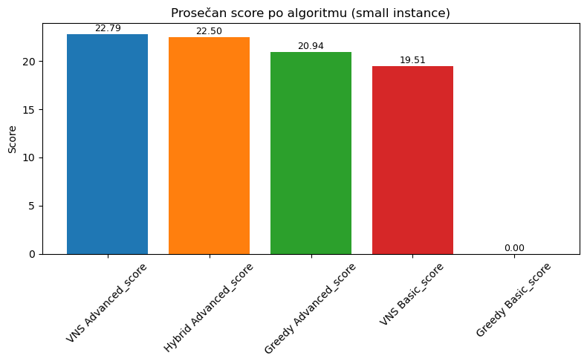
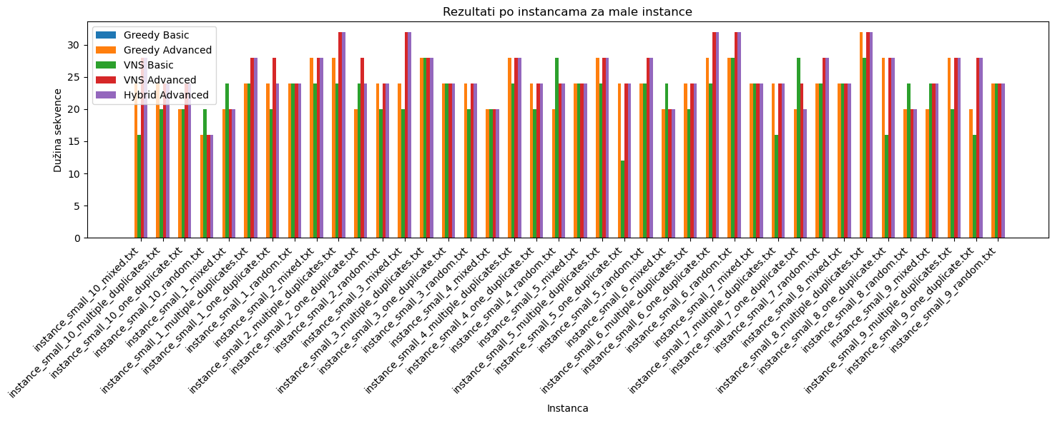
Slika 1. Vizuelni prikaz duzine po svakoj instanci za male instance
Prosečan score za male instance:
Algoritam | Prosečan score
VNS Advanced | 22.7875
Hybrid Advanced | 22.5
Greedy Advanced | 20.9375
VNS Basic | 19.5125
Greedy Basic | 0.00
Tabela 6. Rezultati različitih algoritama na malim instancama

Slika 2. Vizuelni prikaz razlicitih algoritama na malim instancama
Prosečno, VNS Advanced ostvaruje najviši skor (22.79), dok je Hybrid Advanced vrlo blizu (22.5), potvrđujući efikasnost kombinacije pohlepnog i VNS pristupa. Greedy Advanced postiže solidne rezultate (20.94), dok basic varijante (Greedy Basic 0.0, VNS Basic 19.51) ne pružaju praktične rezultate.
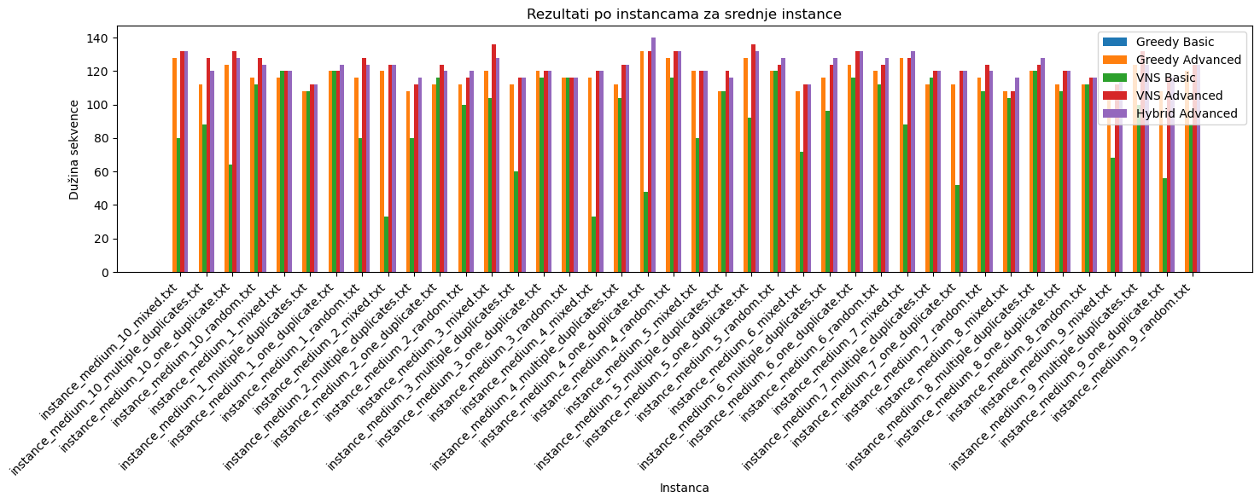
Srednje instance (600 karaktera):
Instance | Greedy Basic | Greedy Advanced | VNS Basic | VNS Advanced | Hybrid Advanced
instance_medium_1_random.txt | 0.0 | 112.5 | 76.5 | 124.5 | 120.5
instance_medium_2_mixed.txt | 0.0 | 116.5 | 28.5 | 120.5 | 120.5
instance_medium_4_one_duplicate.txt | 0.0 | 128.5 | 44.5 | 128.5 | 136.5
instance_medium_5_random.txt | 0.0 | 116.5 | 116.5 | 120.5 | 124.5
instance_medium_10_mixed.txt | 0.0 | 124.5 | 76.5 | 128.5 | 128.5
Tabela 7. Prikaz rezultata po svakoj instanci za srednje instance
Za srednje instance, VNS Advanced i Hybrid Advanced konstantno postižu najbolje rezultate na većini pojedinačnih instanci. Greedy Advanced je znatno bolji od basic varijanti, ali i dalje ne dostiže nivo naprednih algoritama. Basic pristupi pokazuju da jednostavne heuristike nisu dovoljne i da je za srednje instance potreban sofisticiraniji pristup.

Slika 3. Vizuelni prikaz duzine po svakoj instanci za srednje instance
Algoritam | Prosečan score
VNS Advanced | 119.7
Hybrid Advanced | 119.7
Greedy Advanced | 113.8
VNS Basic | 90.5
Greedy Basic | 0.00
Tabela 8. Rezultati različitih algoritama na srednjim instancama
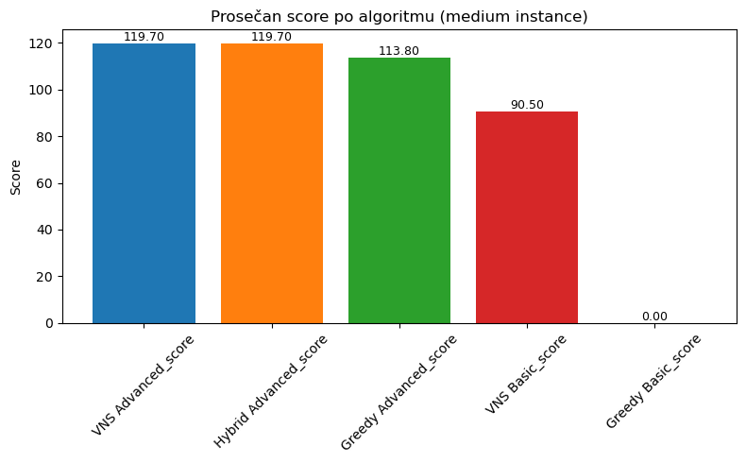

Slika 4. Vizuelni prikaz razlicitih algoritama na srednjim instancama

Prosečno, VNS Advanced i Hybrid Advanced daju gotovo identične rezultate (119.7), što pokazuje da hibridni pristup uspešno koristi pohlepno početno rešenje. Greedy Advanced je solidan (113.8), ali basic varijante (Greedy Basic 0.0, VNS Basic 90.5) značajno zaostaju, što potvrđuje ograničenja jednostavnih heuristika.

Velike instance (3000 karaktera)
Instance | Greedy Basic | Greedy Advanced | VNS Basic | VNS Advanced | Hybrid Advanced
instance_large_1_random.txt | 0.0 | 548.5 | 128.5 | 560.5 | 556.5
instance_large_2_mixed.txt | 0.0 | 568.5 | 64.5 | 588.5 | 580.5
instance_large_4_one_duplicate.txt | 0.0 | 564.5 | 96.5 | 572.5 | 576.5
instance_large_5_random.txt | 0.0 | 568.5 | 24.5 | 572.5 | 568.5
instance_large_10_mixed.txt | 0.0 | 528.5 | 56.5 | 548.5 | 540.5
Tabela 9. Prikaz rezultata po svakoj instanci za velike instance
Na velikim instancama, hibridni pristup i VNS Advanced dominiraju, postižući najduže i najkvalitetnije podsekvence. Greedy Advanced još uvek pruža solidnu aproksimaciju i može biti korisna brza alternativa. Basic algoritmi praktično ne pronalaze korisne rešenja, što pokazuje da skaliranje jednostavnih heuristika nije moguće.

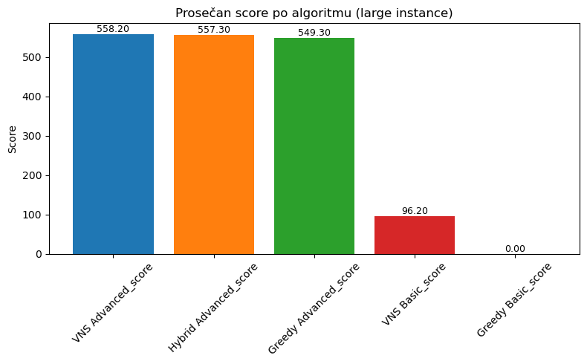
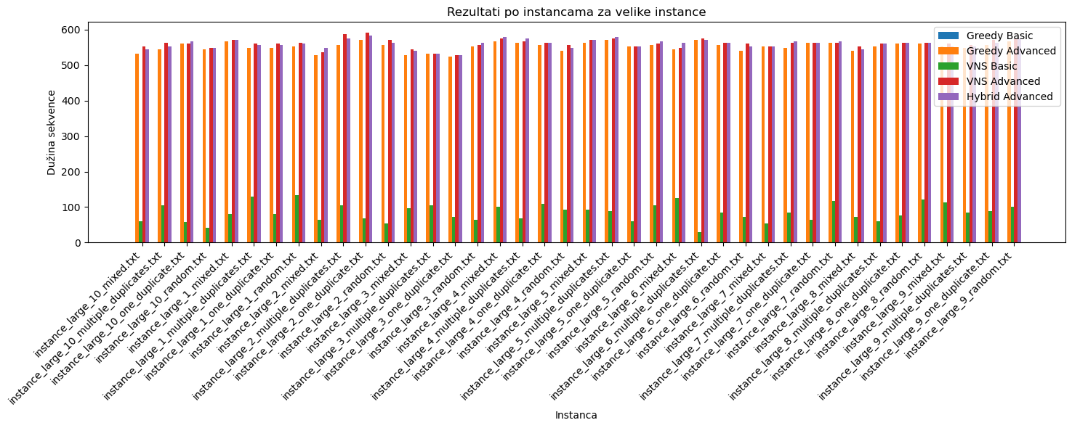

Slika 5. Vizuelni prikaz duzine po svakoj instanci za srednje instance
Algoritam | Prosečan score
Hybrid Advanced | 552.300
VNS Advanced | 552.200
Greedy Advanced | 549.3
VNS Basic | 96.2
Greedy Basic | 0.000
Tabela 10. Rezultati različitih algoritama na velikim instancama

Slika 6. Vizuelni prikaz razlicitih algoritama na velikim instancama

Prosečno, Hybrid Advanced ima najviši skor (552.3), vrlo blizu VNS Advanced (552.2). Greedy Advanced (549.3) pruža solidnu aproksimaciju, dok basic varijante (VNS Basic 96.2, Greedy Basic 0.0) znatno zaostaju, potvrđujući da su napredne metode neophodne za velike instance.

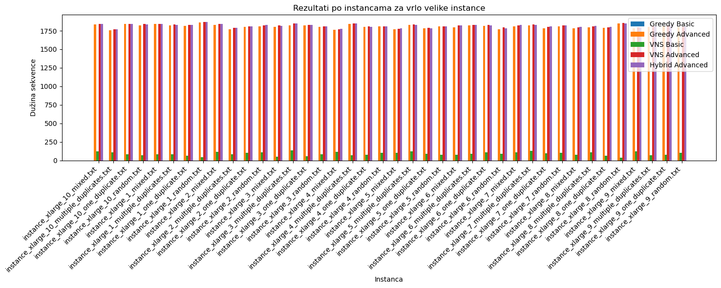
Vrlo velike instance (10.000 karaktera)
Instance | Greedy Basic | Greedy Advanced | VNS Basic | VNS Advanced | Hybrid Advanced
instance_xlarge_1_random.txt | 0.0 | 1860.5 | 40.5 | 1864.5 | 1868.5
instance_xlarge_2_mixed.txt | 0.0 | 1808.5 | 104.5 | 1816.5 | 1828.5
instance_xlarge_4_one_duplicate.txt | 0.0 | 1760.5 | 112.5 | 1768.5 | 1772.5
instance_xlarge_5_random.txt | 0.0 | 1812.5 | 104.5 | 1824.5 | 1816.5
instance_xlarge_10_mixed.txt | 0.0 | 1832.5 | 116.5 | 1840.5 | 1836.5
Tabela 11. Prikaz rezultata po svakoj instanci za veoma velike instance
Za vrlo velike instance, VNS Advanced i Hybrid Advanced skaliraju najbolje i daju najduže podsekvence, pokazujući da kombinacija pohlepnog i VNS pristupa funkcioniše i na velikoj skali. Greedy Advanced je brz i pruža dobru aproksimaciju, dok basic algoritmi značajno zaostaju, kako u dužini podsekvenci, tako i u kvalitetu rešenja.

Slika 7. Vizuelni prikaz duzine po svakoj instanci za veoma velike instance
Algoritam | Prosečan score
Hybrid Advanced | 1815.30
VNS Advanced | 1815.50
Greedy Advanced | 1804.70
VNS Basic | 140.7375
Greedy Basic | 0.000
Tabela 12. Rezultati različitih algoritama na vrlo velikim instancama

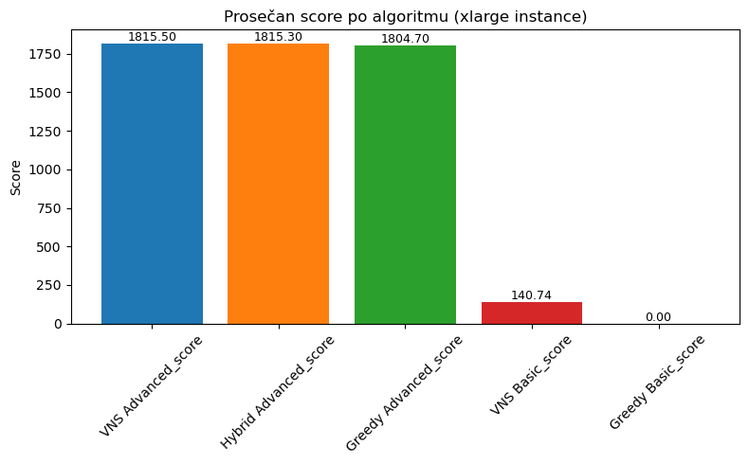

Slika 8. Vizuelni prikaz razlicitih algoritama na velikim instancama

Prosečno, VNS Advanced (1815.5) i Hybrid Advanced (1815.3) daju najbolje rezultate i pokazuju superiornu skalabilnost. Greedy Advanced je dobar brzi aproksimator (1804.7), dok basic varijante (VNS Basic 140.74, Greedy Basic 0.0) ne uspevaju da skaliraju i nisu praktične za veoma velike instance.

5.4 Zaključci iz rezultata
VNS Advanced i Hybrid Advanced dosledno daju najbolje rezultate na svim veličinama instanci, od malih do vrlo velikih, što ih čini najpouzdanijim algoritmima za generisanje dugih i kvalitetnih podsekvenci. Greedy Advanced pruža solidnu aproksimaciju i dobar kompromis između brzine i kvaliteta, naročito za male i srednje instance, gde može brzo da generiše korisna rešenja, dok Greedy Basic i VNS Basic pronalaze rešenja uglavnom samo za male instance i ne uspevaju da pronađu značajne podsekvence na većim instancama. Hibridni pristup (Hybrid Advanced) kombinuje prednosti pohlepnog algoritma i VNS-a, omogućavajući brzu inicijalnu konstrukciju rešenja i dodatnu optimizaciju kroz pretragu, dok VNS Advanced bez početnog pohlepnog rešenja može zahtevati više iteracija za konvergenciju, ali i dalje postiže visoki kvalitet rešenja.
Analiza skalabilnosti jasno pokazuje da basic algoritmi ne skaliraju i brzo gube efikasnost kako se veličina instanci povećava, dok VNS Advanced i Hybrid Advanced skaliraju dobro, zadržavajući visok kvalitet rešenja i na velikim i vrlo velikim instancama. Hybrid Advanced pokazuje najbolju skalabilnost zahvaljujući kombinaciji brzine i širine pretrage, dok Greedy Advanced gubi konkurentnost na vrlo velikim instancama, ali i dalje može biti koristan kao brza aproksimacija za srednje i velike instance. Ukupno, rezultati potvrđuju da za praktične primene i veće probleme hibridni pristup predstavlja optimalno rešenje, dok pojedinačni algoritmi imaju ograničenu primenu zavisno od veličine instance.

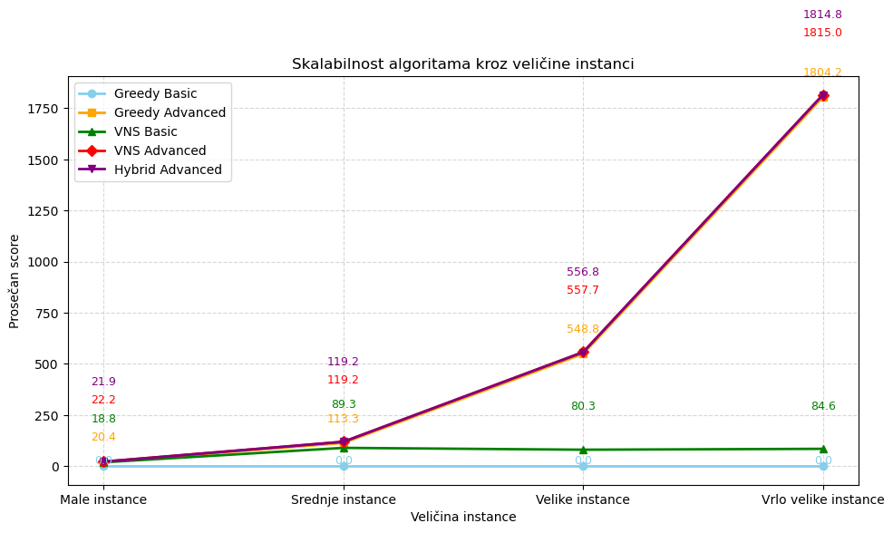

Slika 9. Skalabilnost algoritama po veličini instanci (score podsekvenci)

6. Zaključak
U ovom radu analiziran je problem pronalaženja najduže ponovljene podsekvence sa ograničenim brojem ponavljanja po simbolu. Implementirane su i upoređene heurističke metode: pohlepni (Greedy) algoritam i algoritam pretraživanja promenljivih susedstava (VNS), kao i hibridni pristup koji kombinuje prednosti obe metode. Greedy algoritmi brzo pronalaze približna rešenja, ali se fokusiraju na lokalne maksimume, dok VNS omogućava kvalitetnije i duže podsekvence uz duže vreme izvršavanja. Hibridni pristup pokazao se naročito efikasnim za srednje i velike instance, balansirajući brzinu i kvalitet rešenja. Takođe, složenije funkcije score i fitness verovatno bi dovele do još boljih rešenja.
Kao pravci daljeg istraživanja, moguće je optimizovati hibridne metode parametarskim podešavanjem i adaptivnim heuristikama, primeniti genetske i druge metaheuristike, testirati metode na realnim bioinformatičkim podacima, kao i istražiti skalabilnost i paralelizaciju algoritama za velike nizove.

7. Literatura
- Mladenović, N., & Hansen, P. (1997). Variable Neighborhood Search. Computers & Operations Research
- Cormen, T. H., Leiserson, C. E., Rivest, R. L., & Stein, C. (2009). Introduction to Algorithms (3rd ed.)
- ArXiv: 2112.05725 (2022). Beyond the Longest Letter-duplicated Subsequence Problem
- ArXiv: 2304.06862 (2023). The Longest Subsequence-Repeated Subsequence Problem
- LearnersBucket. (n.d.). Longest Repeated Subsequence Algorithm Example. Retrieved from https://learnersbucket.com/examples/algorithms/longest-repeated-subsequence/
- Longest Common Subsequence with Gap Constraints (LCS-FIG) algorithm for DNA sequence analysis

